CampusMind 项目说明报告
面向大学生的 AI 课程学习工作台
版本说明：本报告对应当前 GitHub 最新版本，已包含课程删除、全站中文化、RAG 问答、复习题、术语解释、学习洞察和 Agent 工具台。

一、项目定位
CampusMind 是一个面向大学生的 AI 课程学习助手。它的核心价值不是做普通聊天机器人，而是把学生自己的课件 PDF、讲义和教材变成可检索、可问答、可总结、可练习的个人课程知识库。
项目目标：让学生上传课程资料后，系统能够自动解析、建立索引，并基于真实课件回答问题，减少 AI 幻觉，提高复习效率。

二、核心功能
- 课程库：创建课程、查看课程进度、进入课程详情、删除不需要的课程。
- PDF 知识库：支持上传课程 PDF，自动解析文本、按页切分并建立检索索引。
- RAG 问答：用户提问后，系统从课件中检索相关片段，再交给 AI 生成带来源的回答。
- 课件总结：对上传文档生成重点总结、复习清单和可能考点。
- 复习题系统：根据课程资料生成选择题，支持作答、判分和解析反馈。
- 术语解释：支持中 / 英 / 韩术语对照，适合跨语言学习场景。
- 学习洞察：展示课程数、文档数、练习完成数、平均分、最近活动和薄弱知识点。

三、技术栈
模块 | 技术方案
前端 | Next.js 16、React 19、TypeScript、Tailwind CSS、lucide-react
后端 | FastAPI、SQLAlchemy、Pydantic、Uvicorn
AI 模型 | Ajou / Mindlogic API Gateway，兼容 OpenAI Chat Completions
RAG | PDF 解析、文本切分、Embedding、语义检索、关键词重排、Prompt 组装
数据层 | SQLite，支持替换为 PostgreSQL / MySQL；向量索引支持 ChromaDB 或 JSON 回退
部署 | Windows 一键启动脚本、Docker Compose、局域网访问配置

四、系统架构
系统采用前后端分离结构。前端负责用户交互和学习工作台界面，后端负责鉴权、课程数据、PDF 解析、RAG 检索、AI 调用、复习题生成和学习统计。
- 用户在前端上传 PDF，后端保存文件并提取每页文本。
- 系统把文本切成知识片段，并生成向量表示。
- 用户提问时，系统先检索相关片段，再把片段、来源和问题组装成 Prompt。
- 在线 AI 模型根据课件上下文生成回答，前端展示答案和来源引用。
- 复习题、总结和术语解释通过统一的服务层复用 AI 能力。

五、RAG 技术原理
RAG 是 Retrieval-Augmented Generation，即“检索增强生成”。它先从知识库中检索相关资料，再让大语言模型基于这些资料回答。CampusMind 当前的 RAG 属于实战可用的基础增强版。
与最简单的 RAG 相比，本项目已经加入了页码来源、多文档检索、关键词重排、引用展示和索引回退机制；但距离高级企业级 RAG 仍有提升空间，例如查询改写、专业 reranker 模型、评测集、流式输出和后台任务队列。

六、页面与交互设计
项目采用白色背景、浅灰卡片、大圆角、柔和阴影和蓝紫渐变点缀，整体风格接近苹果官网式高级感。页面不追求花哨，而是突出“学习工作台”的清晰结构。
- 首页：展示产品定位、核心功能、学习流程和产品预览。
- 课程库：用卡片展示课程名、文档数量、复习题数量、最近学习时间、进度条和删除按钮。
- 课程详情：左侧资料列表，中间 AI 问答，右侧复习题、术语解释和总结。
- AI 工具台：把智能问答、重点总结、生成复习题、术语解释拆成四种模式。
- 学习洞察：通过指标卡、趋势图、近期活动和薄弱知识点呈现学习状态。

七、项目截图

首页
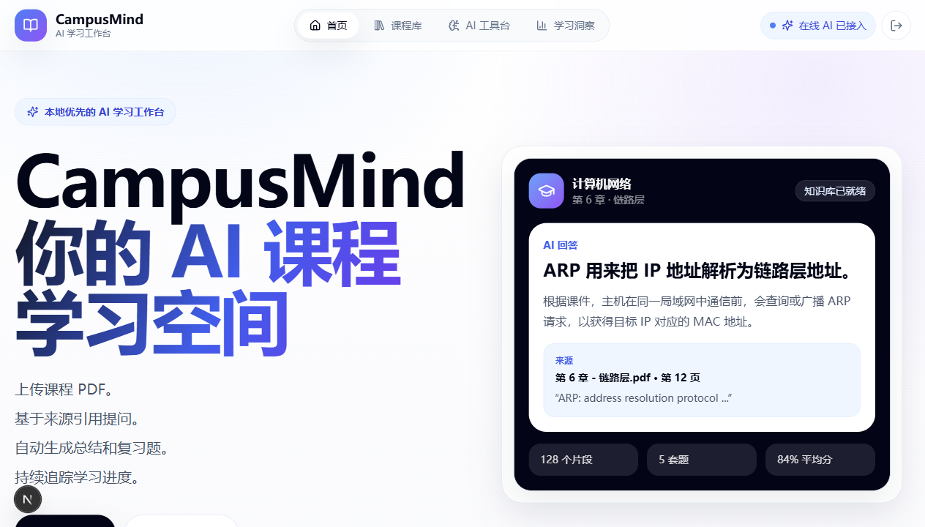

课程库
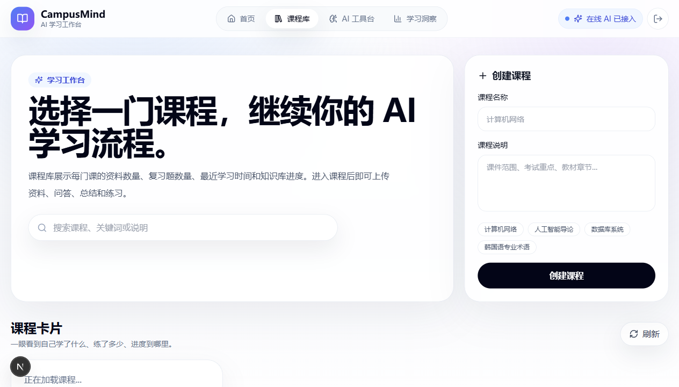

AI 工具台
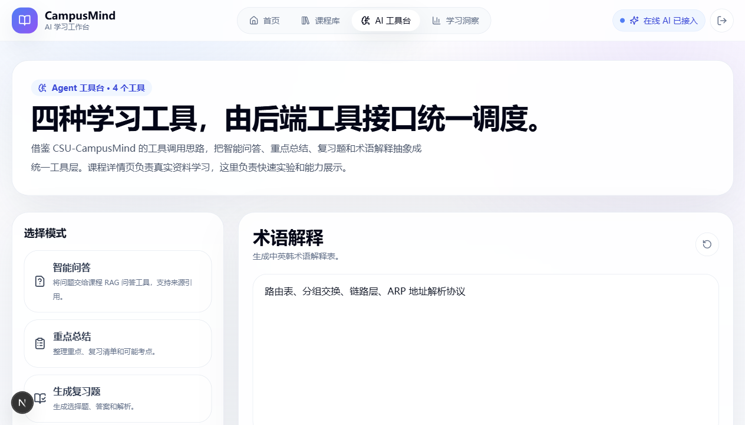

学习洞察
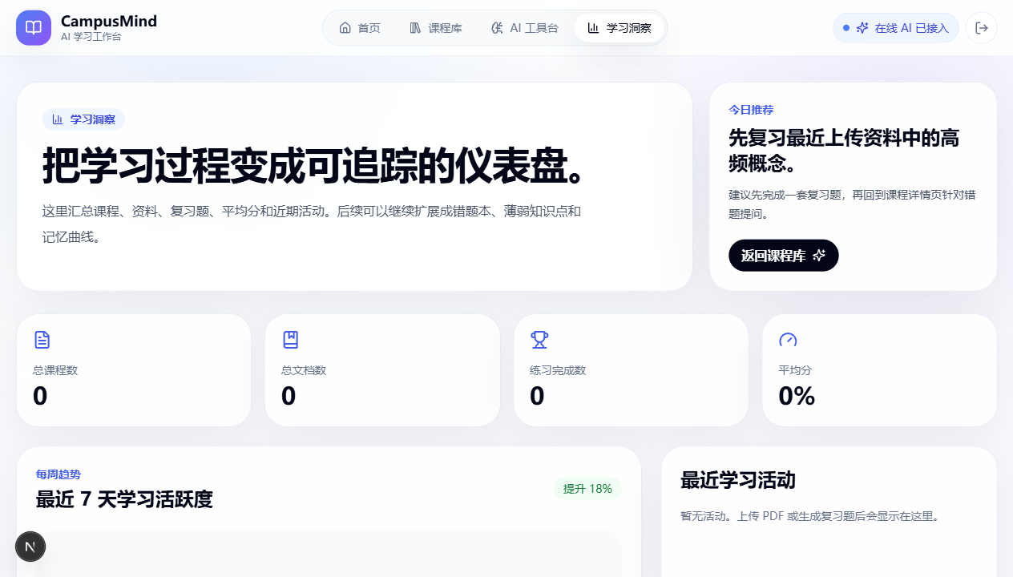

八、运行方式
Windows 本地一键启动：双击 start-local.bat，或在 PowerShell 中运行 .\start-local.ps1。
手动启动：后端运行 uvicorn main:app --reload --host 0.0.0.0 --port 8000，前端运行 npm run dev:host。
访问地址：前端 http://localhost:3000，后端文档 http://127.0.0.1:8000/docs。

九、演讲提纲
- 开场：大学生课件多、资料散、复习效率低，普通 AI 又不了解课程内容。
- 方案：CampusMind 把课程 PDF 转成可问答、可总结、可练习的学习工作台。
- 技术：前端 Next.js，后端 FastAPI，AI 使用在线模型，核心是 RAG 检索增强生成。
- 演示：登录后创建课程，上传 PDF，提出问题，查看带来源页码的回答，再生成复习题。
- 总结：项目已经具备产品雏形，未来可继续增强 OCR、错题本、知识图谱和流式回答。

十、未来计划
- 支持扫描版 PDF OCR 和 PPTX / DOCX 课件解析。
- 加入错题本、间隔复习、记忆卡片和薄弱知识点追踪。
- 增强 RAG：查询改写、reranker、流式输出、检索质量评测。
- 支持教师端、班级空间和多人课程共享。
- 完善云端部署、CI/CD 和生产环境数据库。

